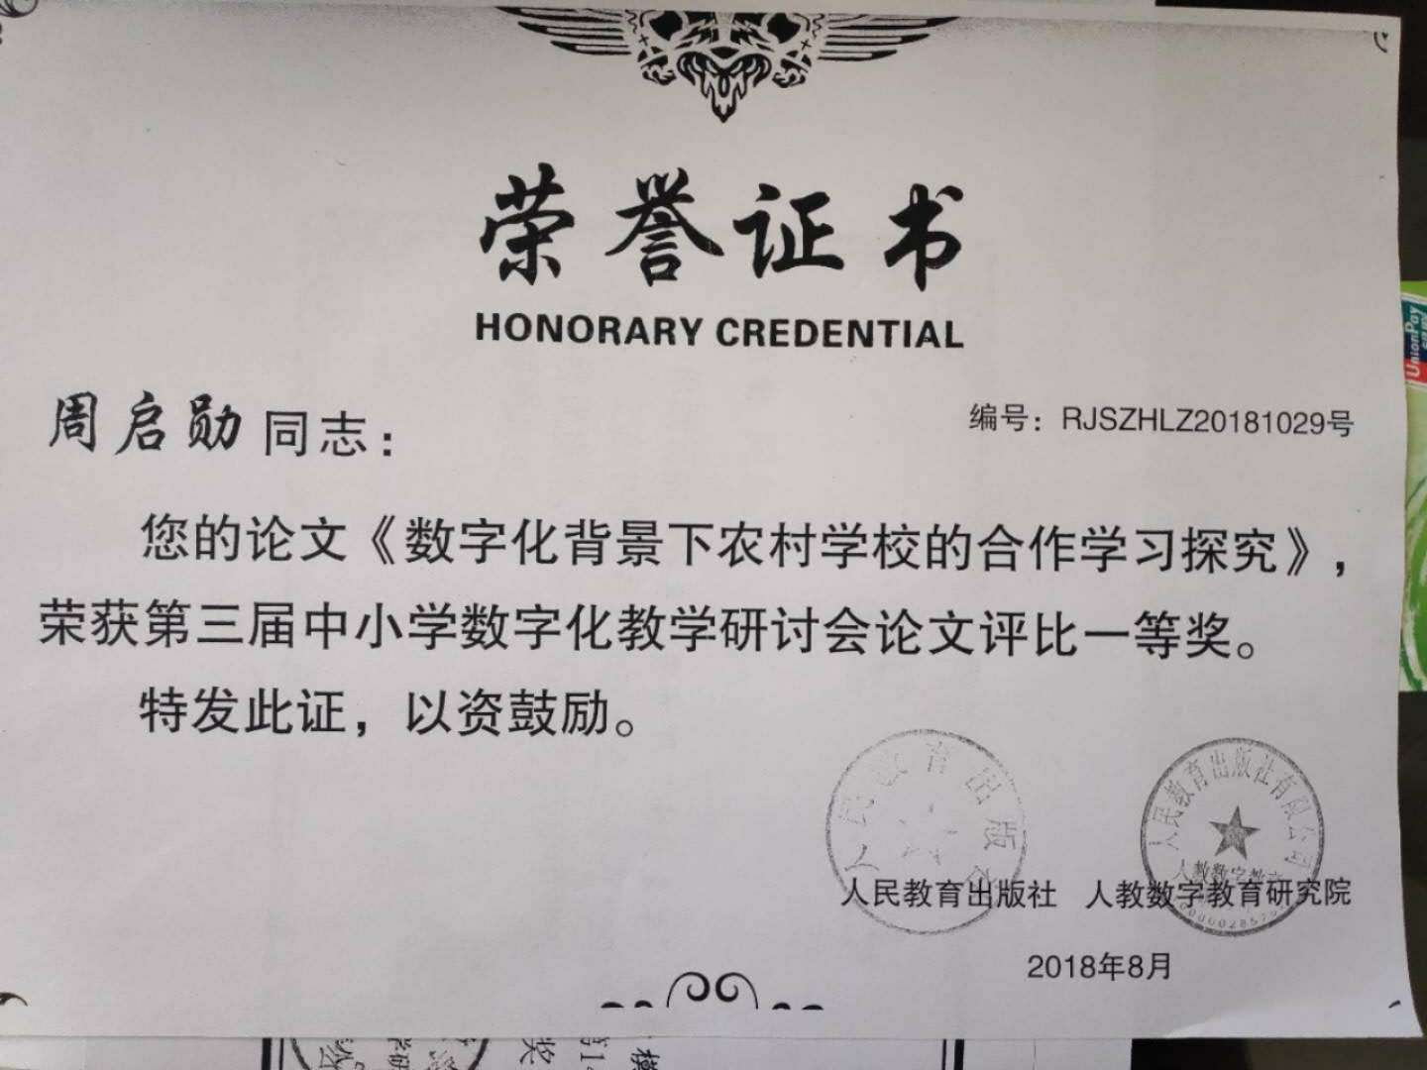
数字化背景下合作学习能力提升研究
周启勋
摘要：农村学校的教师应该借助数字化教学手段的推广打破常规，不迷信现成的教案、教学设计等，不迷信权威、论断，在原有的教学资源基础上再加工，再创造，激发起自身的创作热情。
关键词：数字化；合作学习；创新
一、什么是数字化背景下的合作学习
“合作学习”兴于上世纪后期的美国，理论和实践的探究已经成功的被证明，并广泛应用发达国家的中小学教育教学当中。合作学习强调集体探究性，力推把把课堂交给学生。所以农村学校数字化背景下的“合作学习”，关键在于教师在放权给学生，同时必须运用现代教育手段和科学的教学方法，使学生能在合作探究中掌握新知。运用现代教学手段就离不开数字化背景下的多媒体教学，由于多媒体教学可以很好的同互联网有机结合，把互联网这个世界上最大的知识资源库抽丝剥茧，为学生的创造性思维和创新能力的孕育提供丰富的素材和土壤，加之教师卓有成效的合作探究教学方法引导，实现学生自主学习的目标。
二、数字化背景下农村学校合作学习的背景
目前是教育部决定采取“以数字化带动教育现代化”的发展策略的关键时期，计划将多媒体数字化教学逐步推进中小学课堂，实现国家基础教育、素质教育的跨越式发展和均衡发展。为此，课堂教学就要改变以往单一被动式的灌输，要力争将教育由培养具有一定知识技能的人，转向培养具有多种能力的人。特别是教会学生如何的利用自主探究去发现和解决问题。在遇到困难时，亦能够通过合作学习的方式去深入研究问题，找到出路，获得最终答案。只有这样才能成为有终身学习能力的学习者，才能更好的为社会主义现代化服务。
三、数字化背景下农村学校合作学习的意义
数字化背景下的合作学习模式在国外已经有了一定的基础，获得了很大的成功。我国一些大城市或者发达地区在这方面也有所研究和实践，但是对于绝大多数地区，尤其是农村学校发展缓慢。究其原因是这些地区数字化教学起步较晚，受到硬件设施和人才、技术的制约。当下天津市义务教育阶段现代化学校的创建与验收不断深入开展，我校也随之建成了校园办公网络。配备了现代化多媒体教室、微机室、现代化实验室、校园广播电台。并将现代化教学手段广泛应用到平时的课堂教学中去。数字化教学条件的改善要求教师在教学过程中不能拘泥于教参，不能迷信于权威，要打破传统、常规，结合当前的实际积极运用数字化教学手段，结合我校合作课堂教学模式的推广，提出自己的新的要求，那就是更大地发挥这些数字化设施的教育功能。但是就当前数字化技术实际使用和效果来看，课堂教学模式陈旧，课件制作缺乏创新，多媒体使用流于形式，并没有最大化的实现现代教育技术的功用。这一点在农村学校表现得尤为突出，数字化教学还有进一步提高得空间，电教设施的使用还未达到理想的节点，需要进一步实践探究。
四、如何在数字化背景下提升农村学校学生的合作学习能力：
（一）农村校要充分利用现有的数字化教学设备，准备好精彩课件。
随着教育改革的深化，语文课程的发展呈现出多元化、个性化、和谐化、高效化、主体化的发展趋势，从而也导致了教学方法的多样性和丰富化。现在的教学已经逐渐脱离了传统的教学模式，单一的在黑板上讲解越来越得不到学生的青睐，学生对这种呆板的背景已经提不起兴趣，或者说很难让学生感受到刺激和新鲜。而多媒体教学那绚丽的背景、缤纷的画面、亮丽的色彩、曼妙的文字、唯美的音乐却可以很好的将历史和未来有效的衔接，感染学生的心灵，激发学生对知识的渴望与理解。
农村校要多借用多媒体教学方式，让学生在合作学习中接受新知。这样就避免学生在被动的地位下听命于教师的灌输，从而激发想象力和创造力。多媒体教学能有效地保证实现合作学习课堂，能最大的增强学生在课堂的主体性、和谐性、生动性。“合作学习”的语文课堂要想精彩纷呈，就必须在课前利用信息技术做好教学设计工作。但是要注意的是教师在制作课件中应该避免华而不实，要讲究课件的引导性，而不是仅仅是单纯对学生眼球的吸引。判断课件好与不好的标准之一就是其能否激发学生主动思考探究的热情。
所以教师首先要以饱满的热情，认真负责的工作态度精心准备课件，遵循教学大纲教学要求。如我们再设计《陋室铭》的课件中要注意考虑到农村学生的特殊属性，要从他们接收实际出发。要尽力预设课堂出现的各种情况，提前做好相对应的预案，想象和学生互动交流的状态，努力使合作学习的课堂教学高效精彩。其次，教师要利用精彩课件做适当引导，千方百计的激发学生的自主学习的兴趣和欲望；再者学生借助教师的引领，通过自主、合作学习，解放其本身的天性，在课堂自由的听说读写，最终实现课堂预设目标。
任何教学目标的实现除了教师的自身的努力之外，校园教学环境建设也十分必要，要充分利用数字化教学手段解放全校师生的教与学思想，农村学校可以通过开展数字信息技术合作教学的实践活动，或者外出教研、观摩等活动，进一步促进教学内容的不断创新，教学方式方法的改善，教师与学生课堂地位的平等和谐等，努力在数字化背景下营造合作学习的校园教学环境，增强全校师生的参与意识和创新意识。
（二）发挥教师的引领作用，激发学生积极、主动、合作探究。
数字化背景下 “合作学习”课堂提倡在高效轻负的前提下把学生的角色变被动为主动。这样并不是说教师的作用就削弱了，而是提高了学生在课堂的主体地位，这就要求教师在课堂教学中以引导者的身份出现，借助信息技术手段，如幻灯片课件等引领学生以合作探究的学习方式学习课堂内容。当我们在学习一篇课文时，教师要引导学生与教师对话，与课文交流，与历史沟通，通过学生之间的合作学习探究，使学生获得自觉的领悟和开发，从而提高语文课堂学习效率。再具体一点比如我们学习《木兰诗》这篇文言文。我们首先要充分利用多媒体技术的演示作用，先对它的写作背景和作者当时创作的心态做一个大概的了解。然后在教师的引导下，小组合作讨论探究，从不同的角度去召唤隐藏在我们内心深处对戎马生涯的认识，去和作者一同陈述故事，寻找共鸣。当学生们有自己的感悟的时候，只要说的有道理就要给予积极地表扬和肯定，哪怕说错也不要马上打击他们的创新能力，而是引导他走向正确的理解方式，最后托出《木兰诗》中爱国勇敢、热爱和平的中心思想。在这个数字化为背景的课堂中，教师充当的应该是领路人，学生才是真正的课堂主人。教师要通过多课件多列举一些平时生活中的实例来和文章中内容作对比，找到共同点，加以点拨，唤起学生的下意识以激起他们的创新思维。当学生们积极踊跃的在课堂上畅所欲言时,也就实现了数字化背景下合作学习课堂的目的——自主学习，合作探究。
学生对课堂的兴趣还来源于对合作学习语文课堂的认识。教师在平时的教学中就要鼓励学生发现语文在日常生活中的作用和作为工具学科的必要性。让他们明白语文作为最重要的工具学科，其学习效果，势必会对其他学科产生重要的影响。从而激发他们在合作学习课堂的兴趣和投入，把学生的求知欲变被动接受为主动寻求。当学生们深刻的认识到了这个道理之后，才会积极地去投身于合作学习的课堂创建中，才会真正的从合作学习课堂中受益。学生学习主动性的增强将从根本上提升教学效果。
此外数字化背景下合作学习的语文课堂不应该是死板的阅读，枯燥的做题，无力的煽情；而应该是学生的创造性培养和文学性熏陶。例如学生在学习课文《一颗小桃树》当中，就要可以利用smart课间把这篇文章的导入、字词检查、整体感知、合作学习、自主探究、主体归纳和拓展迁移几个板块呈现给学生。每一个板块都有具体问题，教师要让学生走到电子白板前去梳理文章写作脉络，去添加所感所悟，这样学生就动起来了。遇到不懂不会的问题，老师也应该借助课件的引领，通过合作学习的模式引导学生思考、探究、讨论、回答。教师要在合作学习的课堂中充分发挥学生的主动性，让学生在课堂中积极参与教师的提问，同学的质疑。这样学生们在数字化背景下的合作学习课堂上解放了天性，变得畅所欲言了,也就能最大限度的激发了学生学习语文的兴趣，也最大程度的提高了农村学校语文课堂的教学效率。
（三）数字化背景下合作学习课堂应重视合理分组，并确保小组间间实力的均衡。
分组的目的在于实现教学目标，而不是搞什么形式主义、花架子，要注重分组后形成的合力。所以，教师在日常教学中仔细观察、广泛听取意见，从而根据学生的计算机应用水平、学习成绩、平时的课堂表现、甚至家庭背景、性格脾气、友谊圈子等进行仔细斟酌，反复比对，进行合理分组。教师还要在小组运行一段时间之后将人员进行适当调换，以此来实现保有新意，不断完善，实力均衡的合理分组。
通过合理分组，小组同学之间的成绩、性格、能力、性别等各个方面得到了完美补充。由于同学生之间相对了解，他们的一举一动，一颦一笑彼此都心灵契合，这就极大地保证了他们共同关注学习，互相促进学习，能够在课堂上进行老师所要求的听说读写训练。这样就有效提高了农村学校学生在数字化背景下自主、合作学习水平，充分发挥了每一个学生在小组中的地位、功能和作用。
除了合理分组之外，教师还要让小组中每一个成员明确他们是一个集体，要有集体荣誉感。教师要敢于让学生承担责任，并形成合力。避免出现有的同学积极主动包揽所有的学习任务，而有的同学充当配角，甚至沦为观众。要做到读都读、议同议、写均写、说纷说。为达到这一目的，教师要构建一定的机制。如小组中要设立监督员，监督员及时督导小组的合作学习有效开展，及时“拨乱返正”，向老师报告学习进展情况；实行奖励制，对于又快又好完成教学目标的小组给予积分奖励，在阶段测评中可以将积分直接兑换成相应分数。在此过程中教师要利用信息技术充分变成课堂的引领者、协调员。及时的发现学生在这一过程中发现的问题，并适当引导帮助他们解决问题，最后适时的跟进进行拓展提高。
（四）农村学校要充分利用数字化教学手段激发教师和学生的创新性思维。
合作学习的课堂上应富有创新性思维。“语文的教学原则，即处理语文教学中各种矛盾的依据”，那么我们就应该利用创设性思维找出解决矛盾的依据。2017年秋季全国广泛使用的新部编本语文教材，收录了更多的名篇佳作。这些好的文章都是历史的积淀，有很多都通俗易懂，耳熟能详。但也就是这样有时候却让我们极容易去拿别人的教案，走别人的思维，缺少在课堂上进行感性思考和创设性升华。尤其是农村学校封闭、保守、陈旧、容易墨守成规。合作学习课堂就要求教师充分破解这个顽疾。农村学校的教师应该借助数字化教学手段的推广打破常规，不迷信现成的教案、教学设计等，不迷信权威、论断，在原有的教学资源基础上再加工，再创造，激发起自身的创作热情。
在合作学习的课堂上教师要引导学生进入相应的情境。在情境中寻找作者要抒发的情感，让学生们各抒己见，并进一步整合加工学生们的思想，争取能有正确的，新的思想诞生。教师要不断地挖掘学生的感悟资源，善待错误资源，抓住偶发资源，并将其有效整合，课后进行反思和求证。农村学校的教师在进行数字化背景下合作课堂时注意不要刻意的表演，而是要“为而不矜，作而不恃。”让作者的感情在教师预设的情境中自然流露，让文本的思想在学生的感性中缓缓升华，让好学语文的情趣在学生的思考中慢慢培养，最后达到培养学生的听说读写和创新能力。
总之通过数字化背景下的现代化教学手段的应用和合作学习模式的渐进，可以有力的促进农村学校进一步充分利用现有数字化教学资源，更大地发挥这些数字化教学设施的教育功能，提高学校数字化教学的效率和教育教学水平。从而提高农村学校学生的整体素质，达到国家实行素质教育的基本要求。
参考文献：
[1]刘平平《合作教学与学习的策略》2010.10
[2]余应源《语文教育学》2003.5
[3]彭聃龄《普通心理学》2001.1
——天津市静海区大邱庄镇大屯学校

